Министерство науки и высшего образования Российской Федерации
федеральное государственное бюджетное образовательное учреждение высшего образования
«Российский экономический университет имени Г.В. Плеханова»
МОСКОВСКИЙ ПРИБОРОСТРОИТЕЛЬНЫЙ ТЕХНИКУМ

специальность 09.02.07 «Информационные системы и программирование»
Квалификация: Программист

ПРАКТИЧЕСКАЯ РАБОТА №1
ПО МДК 11.01 «Технология разработки и защиты баз данных»

Выполнил студент  группы П-8-24  Н.А. Брагин | Проверил преподаватель  __________ Н.И. Григоренко  «___» _________ 2026 года
Москва 2026

«Numpy и основные понятия в аналитике данных»
Цель работы: освоить основные возможности библиотеки NumPy для обработки и анализа массивов данных, выполнить основные статистические расчёты для выборки температур сервера, определить выбросы с помощью межквартильного размаха, а также научиться преобразовывать одномерный массив в матрицу и выполнять операции над ней.
Ход работы:
Задача 1
В начале работы был создан массив data_temperature, содержащий 100 замеров температуры сервера в градусах Цельсия. Данные рассматриваются как выборка, так как 100 замеров не охватывают весь жизненный цикл сервера. Для вычисления выборочного стандартного отклонения и дисперсии использовался параметр ddof=1.
С помощью функций np.mean() и np.median() были рассчитаны среднее значение и медиана температуры. Среднее значение учитывает все наблюдения, а медиана показывает центральное значение упорядоченного набора данных.
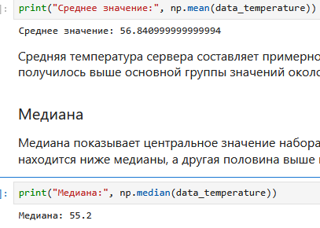
Рисунок 1 - Результаты вычисления среднего значения и медианы
Средняя температура составила 56.841 °C, а медиана равна 55.2 °C. Среднее значение оказалось выше медианы из-за нескольких очень высоких температурных замеров.
С помощью функций np.std() и np.var() были рассчитаны выборочное стандартное отклонение и выборочная дисперсия. Параметр ddof=1 использовался для учёта того, что 100 замеров являются выборкой из большего количества возможных измерений температуры сервера.
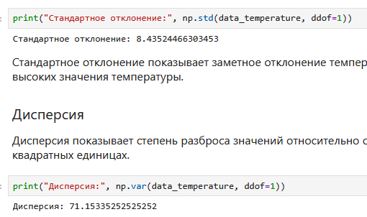
Рисунок 2 - Результаты вычисления стандартного отклонения и дисперсии

Полученные значения показывают, что отдельные высокие температуры значительно увеличивают общий разброс данных.

С помощью функций np.max() и np.min() были найдены максимальное и минимальное значения температуры. После этого размах был рассчитан как разность между максимальным и минимальным значениями.
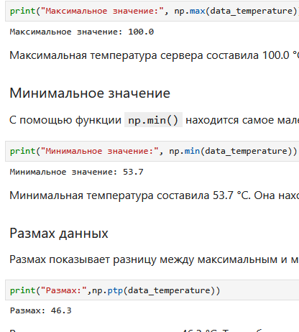
Рисунок 3 - Минимальное, максимальное значение и размах температуры

Минимальная температура составила 53.7 °C, а максимальная 100.0 °C. Размах равен 46.3 °C. Большой размах связан с наличием нескольких высоких значений температуры.

С помощью функции np.percentile() были рассчитаны 25-й, 50-й, 75-й, 90-й и 99-й перцентили. Также были определены первый и третий квартили. Второй квартиль совпадает с медианой и соответствует 50-му перцентилю.
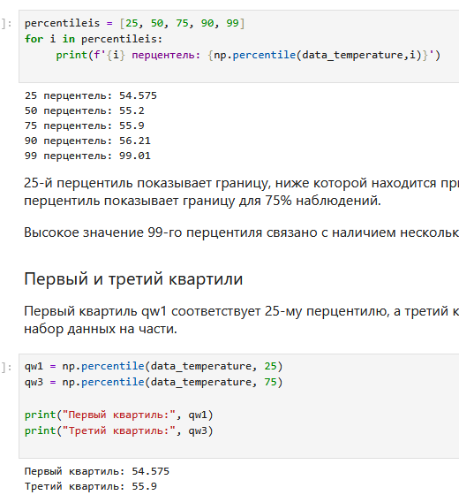
Рисунок 4 - Перцентили и квартили массива температуры

Первые три квартиля показывают, что основная часть температур находится в узком диапазоне около 54–56 °C. Высокое значение 99-го перцентиля связано с несколькими замерами около 100 °C.

Межквартильный размах был рассчитан как разность между третьим и первым квартилями: IQR = qw3 - qw1. Для определения выбросов были рассчитаны нижняя и верхняя границы: qw1 - 1.5 × IQR и qw3 + 1.5 × IQR.
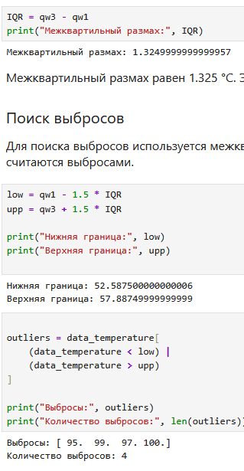
Рисунок 5 - Результаты определения выбросов

В наборе данных обнаружено четыре выброса: 95.0, 99.0, 97.0 и 100.0 °C. Они значительно выше основной группы температур.

Задача 2
Массив A содержит 15 значений температуры. С помощью метода reshape() он был преобразован в матрицу размером 3×5.
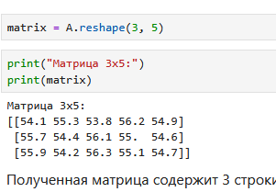
Рисунок 6 - Матрица 3×5, полученная из массива A

Свойство shape было использовано для определения размерности матрицы. Свойство size позволило определить общее количество её элементов.
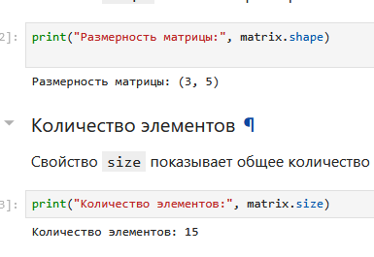
Рисунок 7 - Размерность и количество элементов матрицы

С помощью метода sum() были рассчитаны суммы элементов отдельно по строкам и по столбцам. Для суммирования по строкам использовался параметр axis=1, а для суммирования по столбцам axis=0.
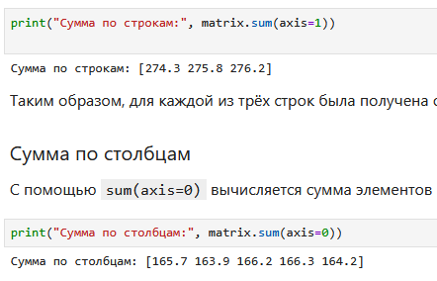
Рисунок 8 - Суммы элементов матрицы по строкам и столбцам

Для транспонирования матрицы было использовано свойство T. При транспонировании строки и столбцы меняются местами, поэтому матрица размером 3×5 становится матрицей размером 5×3.
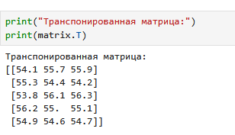
Рисунок 9 - Транспонированная матрица

В заключительной части работы все 15 элементов матрицы были рассмотрены как единый набор данных. Для них были рассчитаны среднее значение, стандартное отклонение, дисперсия и квартили.
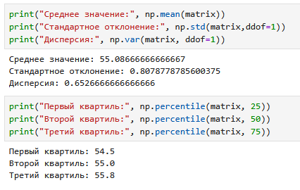
Рисунок 10 - Статистические показатели элементов матрицы A

Индивидуальный вопрос
Для варианта 3 необходимо было определить количество замеров температуры выше 70 °C, найти сами значения и проверить, идут ли они подряд или расположены отдельно.
С помощью логического условия было найдено 4 замера выше 70 °C. Это значения 95.0, 99.0, 97.0 и 100.0 °C.
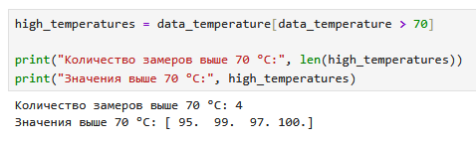
Рисунок 11 – Замеры выше 70

Замеры с температурой 99.0 и 97.0 °C расположены по соседству, остальные же замеры разбросаны друг от друга.
Это может говорить о том, что температуры 99.0 и 97.0 °C связаны с кратковременным перегревом, например из-за сильной нагрузки на сервер. Остальные высокие значения являются отдельными эпизодами и могут быть связаны как с кратковременной нагрузкой, так и с ошибкой датчика температуры.
Вывод: в ходе выполнения данной практической работы были изучены основные возможности библиотеки NumPy для обработки и анализа массивов данных. Были рассчитаны среднее значение, медиана, выборочное стандартное отклонение, выборочная дисперсия, минимальное и максимальное значения, размах, перцентили и квартили. С помощью межквартильного размаха были определены выбросы в данных о температуре сервера. Также массив A был преобразован в матрицу 3×5, для которой были выполнены операции определения размерности, количества элементов, суммирования по строкам и столбцам, транспонирования и статистического анализа.

